**TUGAS PROYEK KALKULUS**

Wabah Covid 19 sudah cukup lama melanda dunia. Jika dilihat dari kacamata matematika, model dari penyebaran Covid-19 mengikuti model SIR yang grafiknya seperti Gambar 1. Hanya saja ternyata dengan semakin berkembangnya virus ini dengan cara evolusi, berakibat grafik secara real tidak tepat mengikut model SIR standart.

ov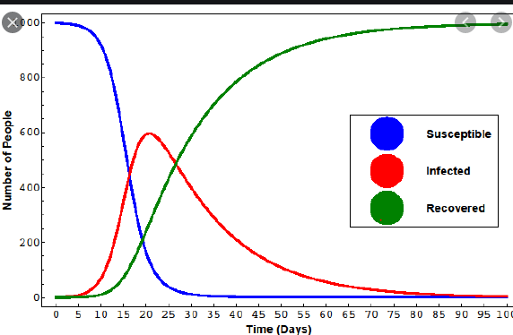

Gambar 1. Grafik SIR Model

Untuk itu, tugas pada kali ini adalah mencari prediksi jumlah orang yang terkena Covid-19 (suspect, infected, dan recoverd) pada kurun waktu tertentu dengan cara menghitung luas daerah di bawah kurva.

Tugas dilaksanakan selama 2 minggu dengan tahapan sebagai berikut.

**Minggu 1**

1. Mencari data dalam kurun waktu tertentu terkait Covid-19 di suatu wilayah yang membentuk suatu pola data. Untuk jenis data boleh pilih salah satu (suspect, infected, dan recovered) pada wilayah tersebut.
2. Mempelajari cara memprediksi bentuk fungsi dari suatu kelompok data.

* Bisa menggunakan regresi (ada berbagai macam regresi : linier, polinomial, eksponensial). Perhitungan bentuk fungsi menggunakan regresi bisa menggunakan excel (sudah ada add-Ins nya yang bisa digunakan).
* Bisa menggunakan beberapa metode numerik untuk memprediksi fungsi seperti Interpolasi Lagrange atau Newton Divide-Difference.

1. Memprediksi bentuk fungsi yang paling mendekati berdasarkan data yang diambil pada point 1. Lakukan beberapa eksperimen bentuk fungsi untuk mendapatkan fungsi pendekatan yang cocok. Kecocokan data dengan fungsi prediksi dapat dilakukan dengan memplot data dan fungsi yang diperoleh pada bidang yang sama atau kalau menggunakan regresi bisa ditambahkan nilai korelasi yang diperoleh fungsi pada data tersebut. Lebih besar lebih baik. Contoh seperti Gambar 2.

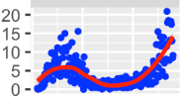

Gambar 2. Plot data dan fungsi pendekatannya

**Output minggu 1 :**

Draft laporan sementara yang berisi:

* penjelasan mengenai data yang diambil, data-nya sendiri, dan sumbernya,
* fungsi pendekatan yang diperoleh. Bisa ditampilkan beberapa kemungkinan fungsi yang dihasilkan dari eksperimen yang dilakukan.

**Minggu 2**

Mencari luasan di bawah kurva dari fungsi pendekatan yang diperoleh pada kurun waktu tertentu. Lakukan beberapa eksperimen untuk mendapatkan beberapa point penting seperti perubahan tertinggi dari kasus yang diambil. Bisa dari sisi waktunya atau jumlahnya.

**Output minggu 2:**

Laporan lengkap dari tugas yang meliputi:

* penjelasan mengenai data yang diambil, data-nya sendiri, dan sumbernya,
* konsep/teori dari metode pencarian fungsi pendekatan yang digunakan.
* fungsi pendekatan yang diperoleh,
* Pencarian luas di bawah kurva pada kurun waktu tertentu dan/atau total luas dari keseluruhan data. Bandingkan dengan hitungan secara manual pada data tersebut.
* Analisis terhadap hasil (disesuaikan dengan data yang diambil) berbasis eksperimen yang dilakukan pada minggu ke-2.

**Ketentuan :**

1. Proyek dilakukan secara **berkelompok maksimal 5 orang**.
2. Tuliskan peran masing-masing anggota terhadap laporan yang dikerjakan.
3. Deadline pengumpulan output minggu ke-1 tanggal **26 Desember 2020,** output minggu ke-2 tanggal **2 Januari 2021**.
4. Laporan dikirimkan dalam bentu file pdf ke folder pada google classroom yang sudah disediakan.